Памятка
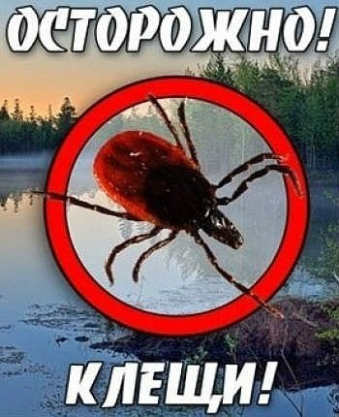 | Уважаемые жители Артемовского сельского поселения! Во избежание заражения клещевыми инфекциями Администрация Артемовского сельского поселения напоминает о необходимости принятия мер профилактики на своих земельных участках:
- регулярно стричь газоны, убирать растительные остатки, сгребать опавшие листья на личных подсобных хозяйствах (далее-ЛПХ), не захламлять территорию ЛПХ;
- бороться с мышами - грызуны основной прокормитель личинок иксодовых клещей, кроме того от них клещи получают вирус клещевого энцефалита;
- провести обработку участка против клещей, применяя акарицидные препараты в строгом соответствии с инструкцией;
- высадить растения, отпугивающие клещей (таким действием обладают мята, некоторые виды ромашек, календула).

При выходе на природу, где возможно встретить клещей (в лесу, у реки и т.п.), рекомендуем одеваться таким образом, чтобы предотвратить заползание клещей под одежду и облегчить быстрый осмотр для обнаружения прицепившихся клещей. Осмотры на предмет обнаружения клещей проводятся каждые 15 – 20 минут. Необходимо соблюдать особую осторожность, садясь или ложась на траву, поскольку в этой ситуации клещ может прицепиться сразу к верхней части одежды или к голове и заметить его будет трудно.
Примеры препаратов:
Для обработки от клещей используют — препараты перметрина «Цифокс» (25% циперметрина), «Таран» (зетациперметрин 10%) , «Сипаз супер» (Циперметрин 25%), «Самаровка-инсектицид» (циперметрин — 25%), «Бриз» (циперметрин 25%), «Акаритокс» (Альфациперметрин 5%) «Альфатрин» (альфациперметрин 5%), Фосфорорганические инсектициды «Байтекс» (фентион 40%), , «Форс-Сайт» (Фентион 25%), комбинированный препарат «Акароцид» содержит фентион (40%) и циперметрин (10%). Жидкие препараты эффективнее гранул.
Приобрести препараты можно в любом магазине по продаже удобрений и семян.
Телефоны экстренных служб Октябрьского района:

ЕДДС: 2-02-22, 112;
СМП: 2-02-38, 103, 112;
Полиция: 2-01-46, 102, 112;
Пожарные: 2-21-40, 101, 112.
Администрация.

